День вишиванки: історія та традиції свята

День вишиванки святкують у третій четвер травня. У 2020 році датою буде 21 травня. Дане свято покликане популяризувати українські традиції та культуру.
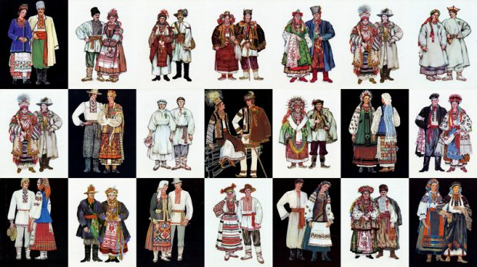

Історія виникнення свята
Вперше провести День вишиванки було запропоновано у 2006 році студенткою Чернівецького національного університету. У перші роки воно не було таким популярним, вишитий одяг вдягали лише кілька студентів та викладачів. Проте сьогодні, День вишиванки надзвичайно поширений, усі охочі вдягають найрізноманітніші вишиванки. І виглядає це неймовірно!
Історія вишиванки дуже давня. Вишивали їх дівчата та кожен її елемент має своє значенння: нитки, тканина, орнамент та колір. Вишиванка є оберегом від усього лихого, а також символом краси. Велику увагу приділяли вишиванці білим по білому. Звісно, що вишиванки із різних регіонів відрізнялись одна від одної та мали самобутні орнаменти:
- У Тернопільській області вишиванки виділялись чорним кольором, так звана Борщівська вишиванка. Вона, до речі, є однією із найпопулярніших.
- На Буковині вишивають яскраві квіти.
- Житомирська вишиванка характеризується геометричними фігурами.
- На Луганщині переважають рослинні орнаменти.
- Закарпаття відзначається рясною та різнобарвоною вишиванкою.
- На Львівщині між елементами вишивки залишають білий простір, таким чином вишиванки виглядають легко та прозоро.
- Запоріжжя — вишивкою оформлювали лише комір, а рукави шили широкими.
- Гуцульщина — тут використовувати бісер, золоті та срібні нитки.
- Донеччина — переважно червоні мотиви.
- Полтавщина — пастельні кольори.
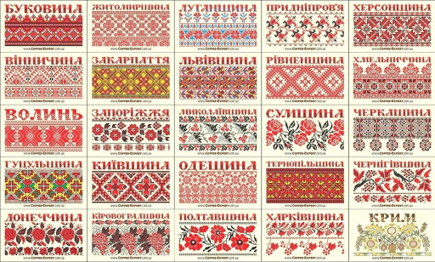

Традиція святкування Дня вишиванки
Вишиванка — це частина української культури. Традиція святкування полягає в тому, що всі бажаючі одягають вишиванки — чи то на роботу, на навчання, на прогулянку тощо. Значний внесок у популяризацію української вишиванки вніс Іван Франко, він дуже часто одягав європейський костюм із вишитою сорочкою. Сьогодні, день вишиванки святкують не лише в Україні. Діаспори у різних країнах світу також підтримують набуту традицію, проводять конкурси в мережах на найкращу вишиванку тощо. Також у багатьох містах організовують паради вишиванок, майстер-класи та різноманітні флешмоби. У 2011 році в День вишиванки був встановлений рекорд з кількості людей одягнених в неї, який внесли у книгу рекордів Гіннеса. А Чернівецький університет одягнули у вишиванку розміром 4х10 метрів.
Мода на вишивку все більше поширюється, вишиванки почали використовувати в дизайнерській сфері. Зараз багато різноманітних сучаних колекцій одягу з елементами вишивки. Сьогодні зустріти вишиванки можна на усіх елементах одягу від суконь до купальників, а також і на автомобліях чи татуюваннях.
Зі святом Вишиванки Вас!

